海城市清洁能源供暖改造工程
澄清与修改文件第1次
项目编号:202421030020102844发布日期:2024-04-08
监督部门 | 海城市建筑业事务分中心 | 项目来源 | 辽宁省投资项目在线审批监管平台
监督部门联系人 | 张俊 | 监督部门电话 | 0412-3298277
标段（包）名称 | 海城市清洁能源供暖改造工程电网增容改造EPC项目（苏家社区等12个社区） | 标段（包）编号 | 202421030020102844001
文件澄清与修改  其他内容 | 本项目（标段）内容有实质性改动，请各投标人主动关注本项目（标段）原招标文件获取平台的相关澄清信息。
文件澄清与修改  编制人 | 赵洪武 | 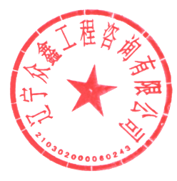  文件澄清与修改  编制人联系电话 | 15842278906

辽宁众鑫工程咨询有限公司
2024年4月8日

